Инструкция по созданию
Гражданско-правового договора
с видом ППС
Оглавление
1. Сокращения 2
2. Авторизация в СЭД 3
3. Создание карточки ГПД с видом ППС 4
4. Редактирование карточки контрагента 11
5. Создание заявки в технической поддержке 14

Сокращения

СЭД | - Система электронного документооборота
ЕЛК | - Единый личный кабинет

Авторизация в СЭД

  - Для входа в СЭД Вам необходимо перейти по ссылке https://sed.hse.ru/1c_sed_prod/ru_RU/

Внимание: для корректной работы программы необходимо использовать браузер Google Chrome. Также после открытия программы в браузере 1С Вас может попросить установить специальное расширение - устанавливаем.

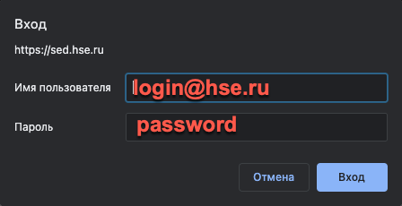
  - В появившееся окно вводим ваш адрес корпоративной электронной почты и пароль и нажимаем «Вход».

  - Если Вы введи корректные данные, то Вы перейдете на главный экран системы.
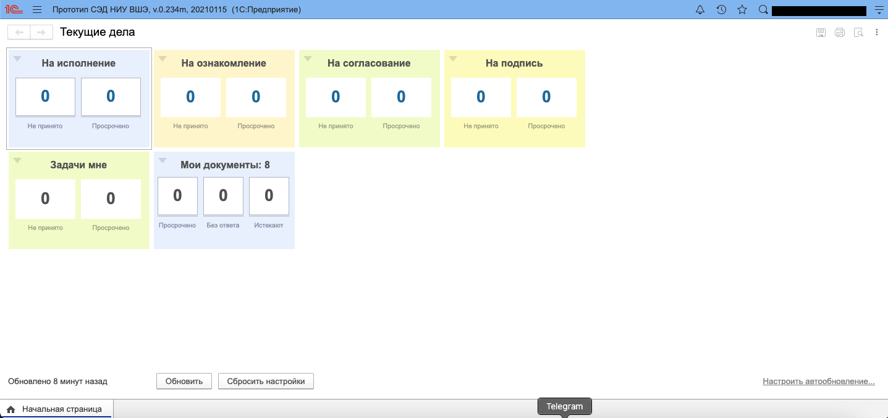

Создание карточки ГПД с видом ППС

  - Для создания карточки ГПД ППС Вам необходимо нажать на кнопку «Функции»
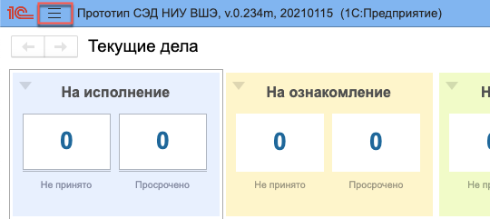
  - Далее перейти в раздел «Документы и файлы» затем в «Документы внутренние»
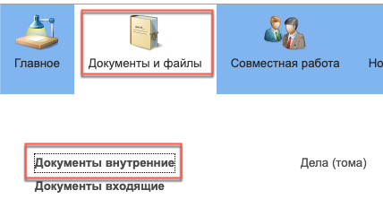
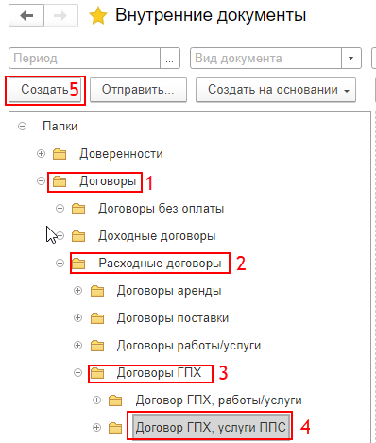
  - Далее раскрываем папку «Договоры» (1), «Расходные договоры» (2), «Договоры ГПХ» (3), выбираем папку «Договоры ГПХ, услуги ППС» (4) и нажимаем кнопку «Создать» (5)

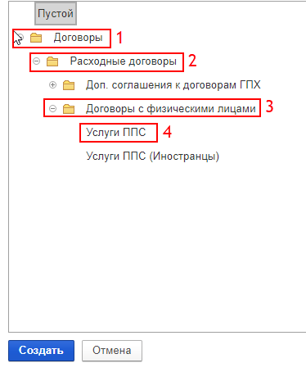
  - В открывшемся окне мы выбираем шаблон документа, в нашем случае нам необходимо раскрыть папку «Договоры» (1), «Расходные договоры» (2), «Договоры с физическими лицами» (3), выбрать «Услуги ППС» (4) и нажать кнопку «Создать» (5).

  - Заполнение карточки договора на вкладке «Реквизиты»

    - Заполняем поле «Предмет договора» (1) и добавляем контрагента нажав на кнопку «Добавить» (2) и введя его ФИО с клавиатуры.
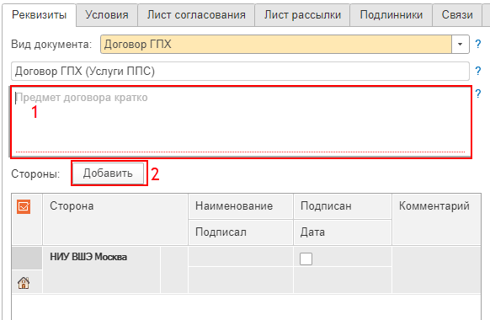

    - Проверяем, что вариант подписи выбран «Ручная» (1), вводим сумму (2), период оказания услуг (3) и подписывающее лицо (4). Основание права подписи устанавливается автоматически, если этого не произошло, то у подписывающего лица более одной доверенности. Для выбора доверенности необходимо вызвать выпадающее меню (6), нажать на «Показать все» и выбрать необходимую доверенность.

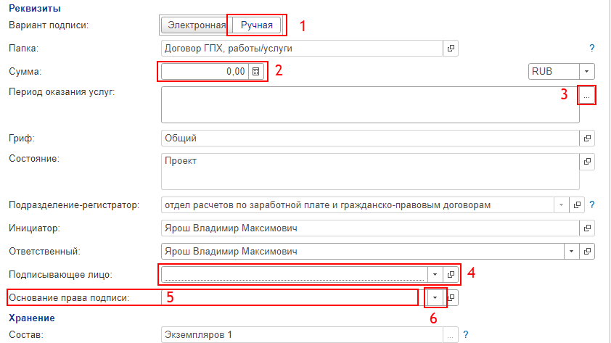
  - Заполнение карточки договора на вкладке «Условия»

    - Переходим на вкладку «Условия», раскрываем и заполняем все группы разделов
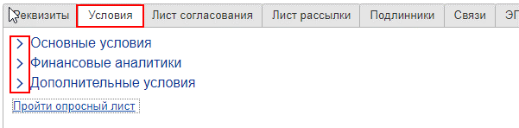

    - В разделе «Основные условия» заполняем необходимые нам реквизиты

Внимание:
Если поле «Занимал должность государственной или муниципальной службы» пустое или Вам его необходимо изменить, то обратитесь к пп.4.1

Для заключения ГПД ППС у контрагента должна быть указана информация об образовании. Для получения информации по ее заполнению обратитесь к пп.4.2
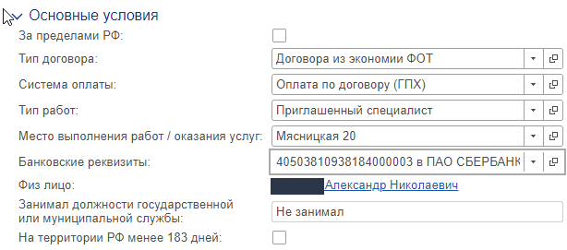

    - В разделе «Финансовые аналитики» заполняем необходимые нам реквизиты

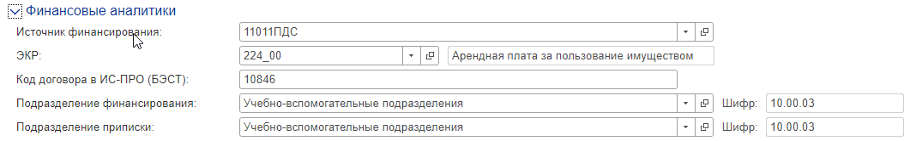

    - В разделе «Дополнительные условия» заполняем необходимые нам реквизиты
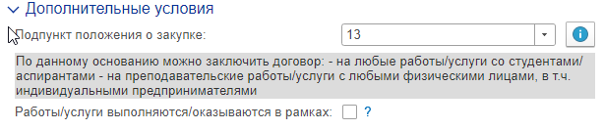

    - После заполнения всех полей нажимаем кнопку «Записать».

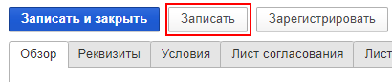
Если Вы заполнили все необходимые поля, то система запишет договор, если Вы что-то пропустили, то система уведомит Вас об этом оповещением внизу

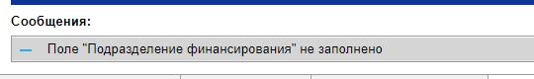
  - Заполнение карточки договора на вкладке «Лист согласования»

    - Переходим на вкладку «Лист согласования»

Внимание: Перед редактированием листа согласования необходимо записать документ (см. п.3.6.6.).

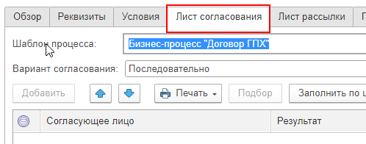

    - Нажимаем кнопку «Заполнить по шаблону», после чего заполните лист согласования согласно появившейся инструкции.

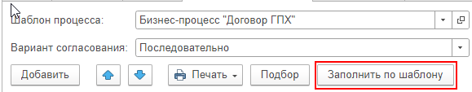
    - Для добавления согласующего необходимо нажать на кнопку «Добавить»
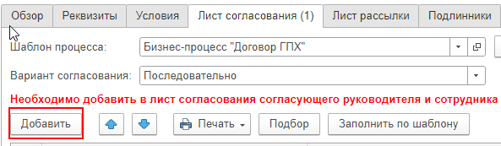

    - В поле «Согласующее лицо» вводим необходимого нам сотрудника и выбираем его из списка, после чего нажимаем «Записать и закрыть»

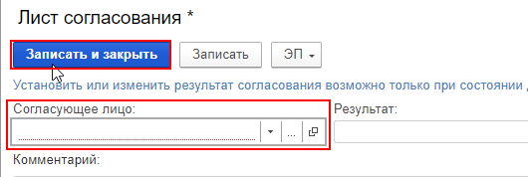
    - Для изменения позиции согласования необходимо воспользоваться стрелками

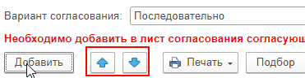

  - Заполнение карточки договора на вкладке «Лист рассылки»

    - Для заполнения листа рассылки переходим на соответствующую вкладку и нажимаем «Заполнить по шаблону».
Для добавления дополнительных сотрудников к листу рассылки нажимаем «Добавить»
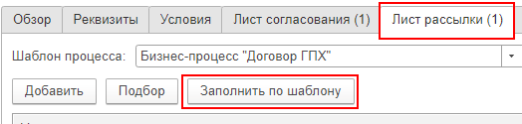

    - Нажимаем кнопку «Записать»

  - Добавление файла Задания для ГПД ППС

    - Для добавления файла с заданием Вам необходимо перейти на вкладку «Обзор», нажать на кнопку «Добавить» (2), из появившегося меню выбрать «Загрузить с диска» и укажите местоположения файла Задания.

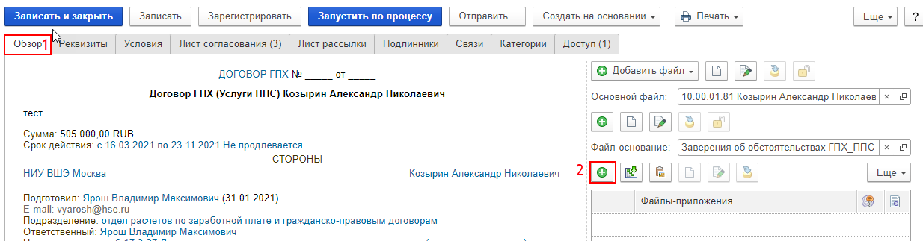

  - Проверка печатных форм и добавление файлов

    - Для проверки печатных форм и добавления файлов перейдите на вкладку «Обзор» (1)

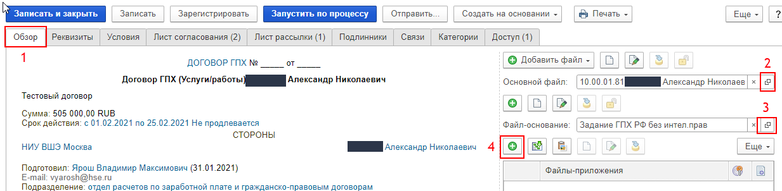
Чтобы проверить печатную формы договора и/ или задания нажмите на кнопку (2) и/ или (3). Система предложит Вам путь сохранения файла. После сохранения Вы сможете его открыть и проверить.

Для добавления файлов нажмите на кнопку «Добавить» (4), из появившегося меню выберите «Загрузить с диска» и укажите местоположения Вашего файла.

  - Запуск ГПД по процессу

    - Для запуска по процессу Вам необходимо нажать на кнопку «Запуск по процессу»

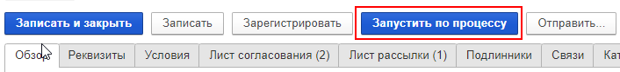

Редактирование карточки контрагента

  - Установка значения поля «Занимал должность государственной или муниципальной службы»
    - Для заполнения или изменения поля «Занимал должность государственной или муниципальной службы» необходимо на вкладке «Условия» (1) в разделе «Основные условия» (2) кликнуть левой кнопкой мышки на физическое лицо (3)

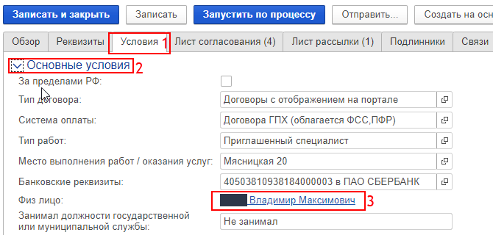
    - Устанавливаем необходимое значение в поле

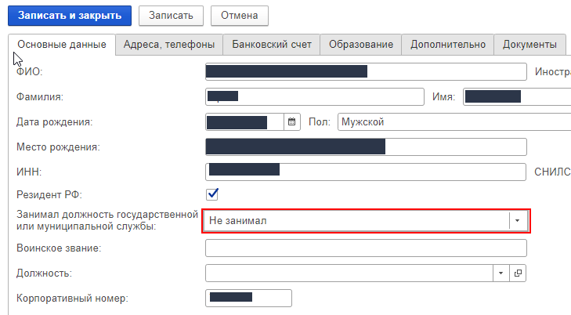
    - Нажимаем «Записать и закрыть»

  - Заполнение информации об образовании.

    - Для заполнения информации об образовании Вам необходимо перейти на вкладку «Условия» (1) в раздел «Основные условия» (2) и кликнуть левой кнопкой мышки на физическое лицо (3)

    - В карточке физлица перейти на вкладку «Образование» и нажать на стрелочку и выберете «Показать все»
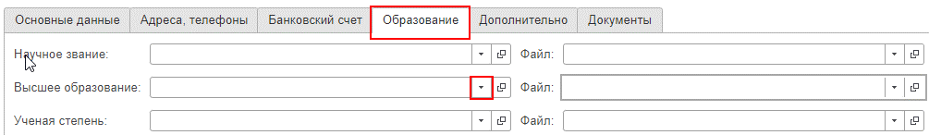

    - Если в имеющемся справочнике нет необходимого значения - нажмите «Создать»
    - В появившейся карточке заполните всю необходимую информацию по образованию.
    - Для заполнения полей таких как «Учебное заведение», «Специальность», «Квалификация» и прочих необходимо нажать на стрелочку и выбрать пункт «Показать все». Если в открывшемся меню нет необходимых значений, то нажимаем «Создать».
    - После внесения всей информации нажимаем на кнопку «Записать и закрыть».
    - После этого Вы выбираете созданное значение и нажимаете «Выбрать»
    - Далее нажимаете кнопку «Добавить» и загружаете скан-копии диплома об образовании

    - После внесение необходимой информации нажимаете «Записать и закрыть»

Внимание: Без заполненной информации об образовании и загруженной скан-копии диплома система не даст запустить договор по процессу.

Создание заявки в технической поддержке

  - Для создания заявки в технической поддержке Вам необходимо авторизоваться в ЕЛК (https://lk.hse.ru/)
  - Выбрать в меню Сервисы (1), в поисковой строке ввести «СЭД» (2) и выбрать «СЭД Поддержка систем электронного документооборота на базе 1С» (3)

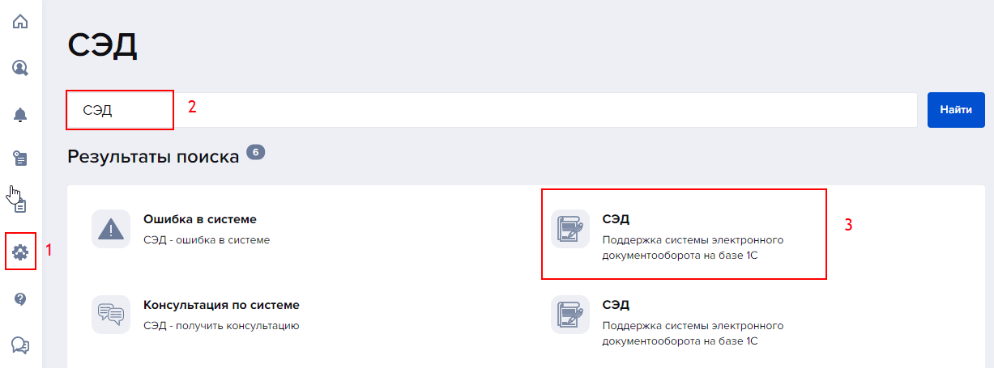
  - Заполняем отмеченные красными прямоугольниками поля

Внимание: Поле «Уточните раздел (необязательно)» является необязательным к заполнению, но его заполнение позволит оператору быстрее определить документопоток и назначить специалиста для решения Вашей заявки.

Для увеличения скорости обработки заявки и решения проблемы настоятельно рекомендуется прикладывать скриншоты ошибкок.
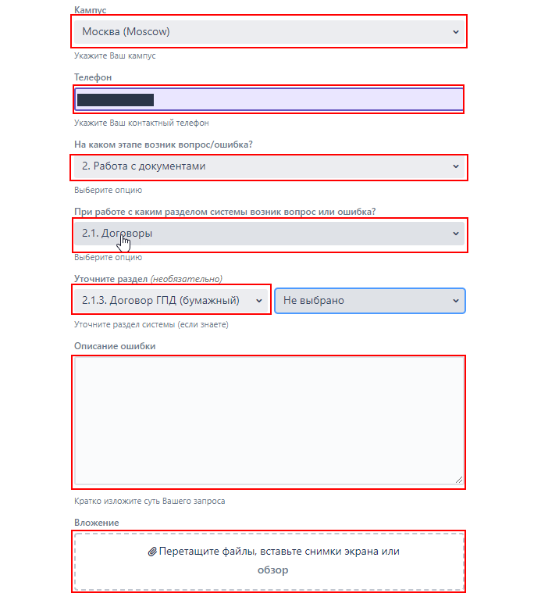

  - Жмем на кнопку «Создать».

